LAB 03
AUTOMATION WITH ANSIBLE

Mata Pelajaran : DevOps
Materi : Ansible Fundamental 2
Kelas : XI SIJA

Daftar Pembahasan
- Variabel pada Ansible
- Manajemen Variabel (group_vars dan host_vars)
- Variabel Precedence
- Conditional
- Loop
- Template (Jinja2)
- Handler
- Role

- VARIABEL
- Menampilkan isi variabel
- Buat direktori kerja
mkdir /home/ansible/lab03
- Masuk ke direktori kerja
cd /home/ansible/lab03
- Buat inventory
nano inventory
Isi file:
dayu-controller

[webserver]
dayu-managed1
dayu-managed2
- Buat default config
nano ansible.cfg
Isi file
[defaults]
inventory = /home/ansible/lab03/inventory
interpreter_python = auto_silent
- Buat playbook
nano variabel01.yml
- Isi file playbook
- name: Test Variable
hosts: localhost
vars:
pesan: "Halo Ansible"

tasks:
- name: Tampilkan pesan
debug:
msg: "{{ pesan }}"
- Jalankan playbook
ansible-playbook variabel01.yml
- Output
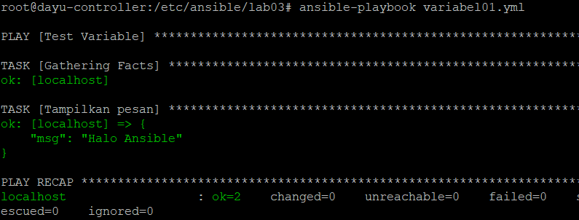
- Variabel untuk paket
- Masuk ke direktori kerja
cd /home/ansible/lab03
- Pastikan inventory dan default config telah dibuat
- Buat playbook
nano variabel02.yml
- Isi file playbook
- name: Install Web Server
hosts: webserver
become: true

vars:
web_pkt: apache2

tasks:
- name: Install paket
apt:
name: "{{ web_pkt }}"
state: present
- Jalankan playbook
ansible-playbook variabel02.yml
- Output
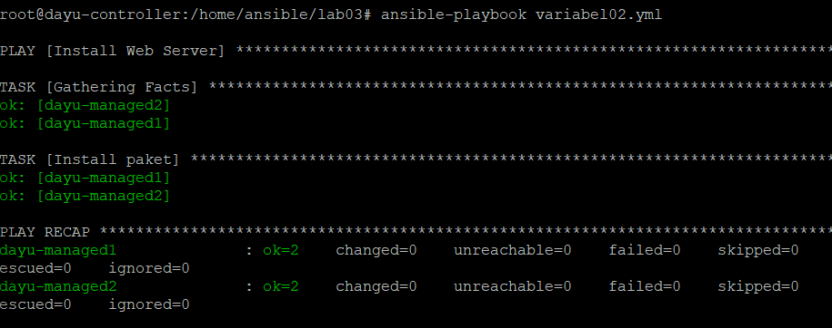
- Ubah nilai variabel web_pkt menjadi nginx
vars:
web_pkt: nginx
- Output

- Variabel untuk konten file
- Masuk ke direktori kerja
cd /home/ansible/lab03
- Pastikan inventory dan default config telah dibuat
- Buat playbook
nano variabel03.yml
- Isi file playbook
- name: Variabel untuk konten file
hosts: webserver
become: true

vars:
isi_web: "Selamat datang di server Ansible"

tasks:
- name: Buat file web
copy:
content: "{{ isi_web }}"
dest: /var/www/html/index.html
- Jalankan playbook
ansible-playbook variabel03.yml
- Verifikasi hasil
ansible webserver -m command -a “cat /var/www/html/index.html”
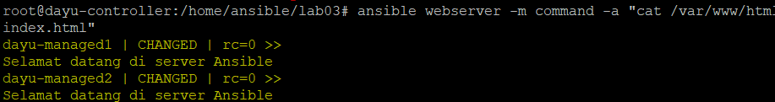

- MANAJEMEN VARIABEL
- Menggunakan group_vars
Dalam praktik ini variabel dari playbook dipindahkan ke file yang berbeda agar playbook menjadi lebih rapi dan mudah dikelola.
- Masuk ke direktori kerja
cd /home/ansible/lab03
- Buat folder group_vars
mkdir group_vars
- Buat file untuk group host (misalnya webserver)
nano group_vars/webserver.yml
- Isi file
web_pkg: apache2
web_service: apache2
- Pastikan inventory dan default config telah dibuat
- Buat playbook
nano variabel04.yml
- Isi file
- name: Install Web Server
hosts: webserver
become: true

tasks:
- name: Install package
apt:
name: "{{ web_pkg }}"
state: present

- name: Start service
service:
name: "{{ web_service }}"
state: started
- Jalankan playbook
ansible-playbook variabel04.yml
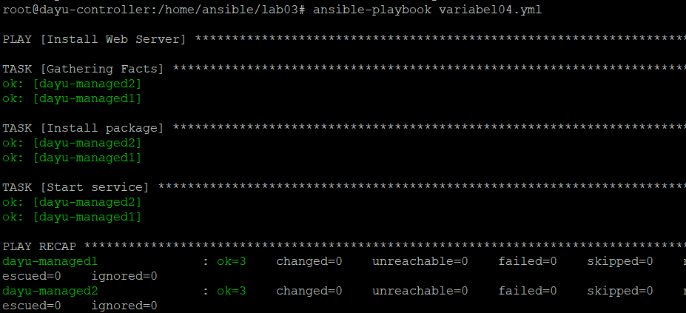
- Verifikasi hasil dan pastikan service berjalan
ansible webserver -m command -a “systemctl status apache2”
Catatan
- Dalam playbook tidak terdapat deklarasi variabel. Namun variabel tetap dapat digunakan karena Ansible secara otomatis membaca variabel dari folder group_vars sesuai dengan nama grup host.
- Menggunakan host_vars
Praktik ini bertujuan untuk memberikan nilai variabel yang berbeda pada setiap host, sehingga setiap server dapat memiliki konfigurasi yang berbeda tanpa perlu membuat playbook yang berbeda.
- Masuk ke direktori kerja
cd /home/ansible/lab03
- Buat folder host_vars
mkdir host_vars
- Buat file untuk masing-masing host (sesuaikan dengan nama host di inventory)
Host 1
nano host_vars/nama-managed1.yml
Isi file :
lokasi: Bogor
Host 2
nano host_vars/nama-managed2.yml
Isi file :
lokasi: Jakarta
- Pastikan inventory dan default config telah dibuat
- Buat playbook
nano variabel05.yml
- Isi playbook
- name: Menampilkan informasi server
hosts: webserver
become: true

tasks:
- name: Buat file index
copy:
content: "Server ini berada di {{ lokasi }}"
dest: /var/www/html/index.html
- Jalankan playbook
ansible-playbook variabel05.yml
- Verifikasi hasil
ansible webserver -m command -a “curl -s localhost”
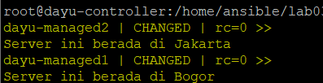
Catatan
- Variabel dapat digunakan untuk membedakan konfigurasi antar server tanpa mengubah playbook.

Latihan 2.1
Jka terdapat variabel web_pkt di group_vars dan host_vars, manakah yang akan digunakan?

- Variabel Precedence
Variable Precedence adalah aturan untuk menentukan variabel mana yang digunakan jika ada variabel dengan nama yang sama di beberapa tempat. Variabel yang digunakan adalah variabel yang paling spesifik.
- Masuk ke direktori kerja
cd /home/ansible/lab03
- Pastikan group_vars telah dibuat
nano group_vars/webserver.yml
- Sesuaikan isi file
isi_web: "Ini dari group_vars"
- Pastikan host_vars untuk managed1 telah dibuat
nano host_vars/nama-managed1.yml
Isi file:
isi_web: "Ini dari host_vars managed1"
- Pastikan host_vars untuk managed2 telah dibuat
nano host_vars/nama-managed2.yml
Isi file:
isi_web: "Ini dari host_vars managed2"
- Pastikan inventory dan default config telah dibuat
- Buat playbook
nano variabel06.yml
- Isi file
- name: Test Variable Precedence
hosts: webserver
become: true

tasks:
- name: Buat file index
copy:
content: "{{ isi_web }}"
dest: /var/www/html/index.html
- Jalankan playbook
ansible-playbook variabel06.yml
- Verifikasi
ansible nama-managed1 -m command -a "curl -s localhost"
ansible nama-managed2 -m command -a "curl -s localhost"
Catatan
- Dalam Ansible, jika terdapat variabel dengan nama yang sama di beberapa tempat, maka variabel yang digunakan adalah yang paling spesifik atau paling dekat dengan task. Variabel pada playbook memiliki prioritas lebih tinggi dibandingkan host_vars dan group_vars, sedangkan host_vars memiliki prioritas lebih tinggi dibandingkan group_vars.

- Conditional
Conditional (when) di ansible adalah fitur untuk menjalankan suatu task hanya jika syarat tertentu telah terpenuhi.
- Install Service
Dalam praktik ini, akan dibuat playbook Ansible yang akan melakukan pemeriksaan OS yang digunakan. Jika OS yang digunakan adalah Ubuntu, maka service apache2 akan diinstalasi.
- Masuk ke direktory kerja
cd /home/ansible/lab03
- Pastikan inventory dan default config telah dibuat
- Buat file playbook
nano conditional01.yml
- Isi file playbook
- name: Conditional Ansible
hosts: all
become: yes

tasks:

- name: Periksa OS Linux
debug:
msg: "OS ini adalah {{ ansible_facts['distribution'] }}"

- name: Install Apache untuk OS Ubuntu
apt:
name: apache2
state: present
when: ansible_facts['distribution'] == "Ubuntu"

- name: Tampilkan pesan jika Ubuntu
debug:
msg: "Server ini berbasis Ubuntu"
when: ansible_facts['distribution'] == "Ubuntu"

- name: Tampilkan pesan jika bukan Ubuntu
debug:
msg: "Server ini bukan Ubuntu"
when: ansible_facts['distribution'] != "Ubuntu"
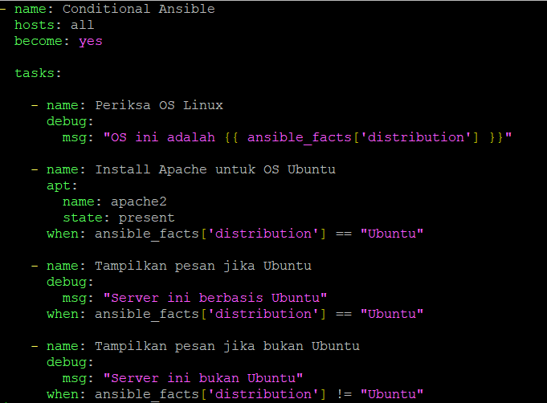
- Jalankan playbook
ansible-playbook conditional01.yml
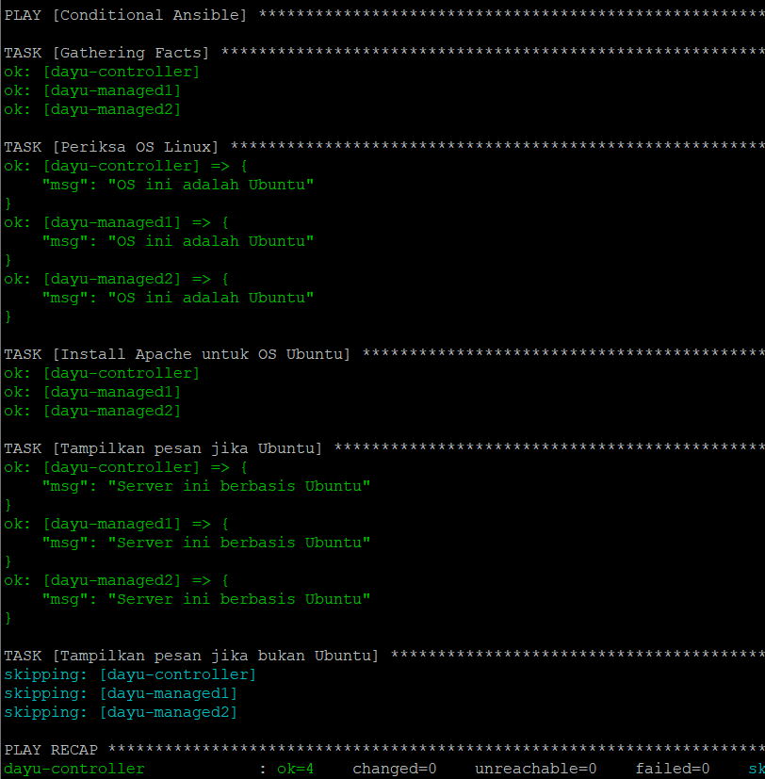
- Restart Service
Dalam praktik ini, akan dibuat playbook Ansible yang akan melakukan pemeriksaan kondisi service Apache. Jika service telah terinstall, maka service akan di-restart dan sistem akan menampilkan output tertentu sebagai konfirmasi
- Masuk ke direktory kerja
cd /home/ansible/lab03
- Pastikan inventory dan default config telah dibuat
- Buat file playbook
nano conditional02.yml
- Isi file playbook
- name: Restart Apache jika sudah terinstall
hosts: all
become: yes

tasks:
- name: Cek apakah Apache sudah terinstall
command: systemctl status apache2
register: apache_status
ignore_errors: yes
- name: Restart Apache jika service ada
service:
name: apache2
state: restarted
when: apache_status.rc == 0
- name: Pesan jika Apache berhasil direstart
debug:
msg: "Apache telah terinstall direstart"
when: apache_status.rc == 0
- name: Pesan jika Apache belum terinstall
debug:
msg: "Apache belum terinstall di server ini"
when: apache_status.rc != 0
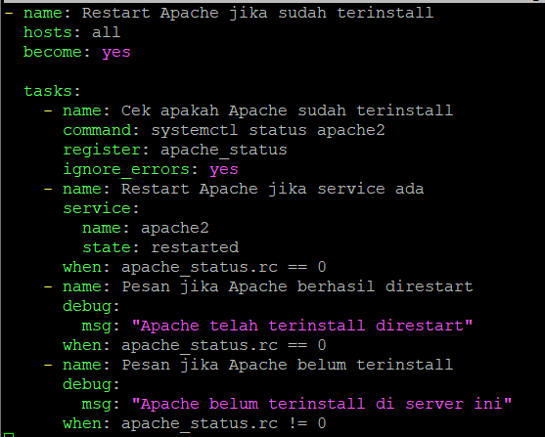
- Jalankan playbook
ansible-playbook conditional02.yml

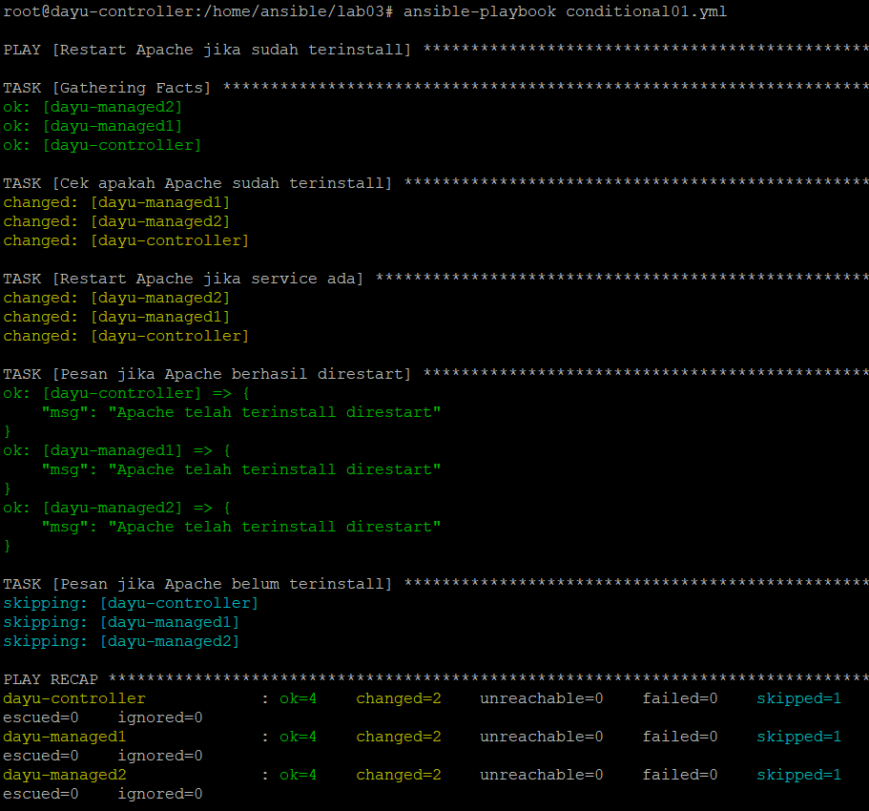

- Loop
Loop digunakan untuk menjalankan task yang sama berulang kali dengan data berbeda. Tanpa loop, task perlu dituliskan berkali-kali. Dalam praktik ini akan dibuat playbook yang menjalankan task untuk membuat beberapa user sekaligus.
- Masuk ke direktory kerja
cd /home/ansible/lab03
- Pastikan inventory dan default config telah dibuat
- Buat file playbook
nano loop01.yml
- Isi file playbook
- name: Membuat banyak user dengan loop
hosts: all
become: yes

tasks:

- name: Membuat user murid
user:
name: "{{ item }}"
state: present
shell: /bin/bash
loop:
- murid1
- murid2
- murid3
- murid4
- murid5

- name: Tampilkan proses pembuatan user
debug:
msg: "User {{ item }} berhasil dibuat"
loop:
- murid1
- murid2
- murid3
- murid4
- murid5
- Jalankan playbook
ansible-playbook loop01.yml

